114/05/12 由 系統管理者 發佈
【系統版本更新】
- 【志工基本資料維護／服務績效證明】限制為具運用單位管理以上權限人員可新增。
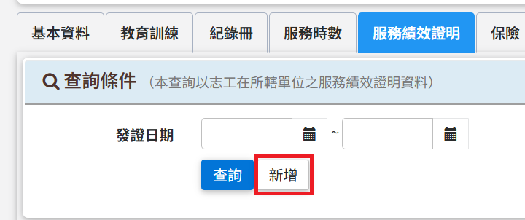
- 「衛生福利獎勵」、「志願服務獎勵」有效服務時數新增「績效證明書」檢核條件。
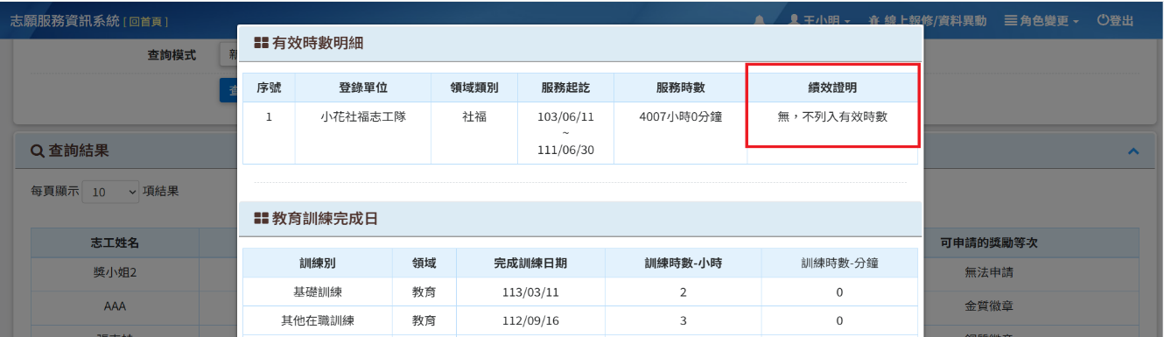
說明：若運用單位未曾於系統內協助產制績效證明書，則志工於該運用單位（含轄下單位）服務時數不可列入「衛生福利獎勵」、「志願服務獎勵」有效服務時數。 志工的所有服務單位皆需要產製服務績效證明書
※請留意：運用單位內（含轄下單位）曾由運用單位管理者產製過績效證明書，即可判定有績效證明。曾經有建立過都判定為有績效證明
3. 「衛生福利獎勵」、「志願服務獎勵」的【申請】與【資格查詢】調整服務時數「明細」顯示方式。
說明：
- 「有效時數明細」調整為以「登錄單位」列出志工於該單位的時數，另增加「績效證明」以便判定該運用單位績效證明產製狀況。
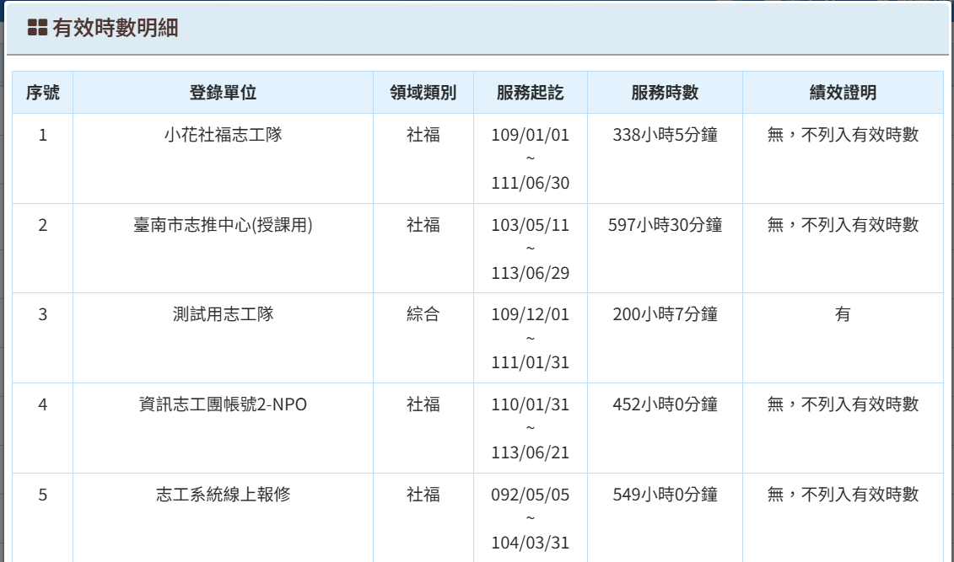
⑵【資格查詢】明細中的「教育訓練完成日」改列在下方（榮譽卡資格查詢的時數明細中「教育訓練完成日」亦會於下方）。
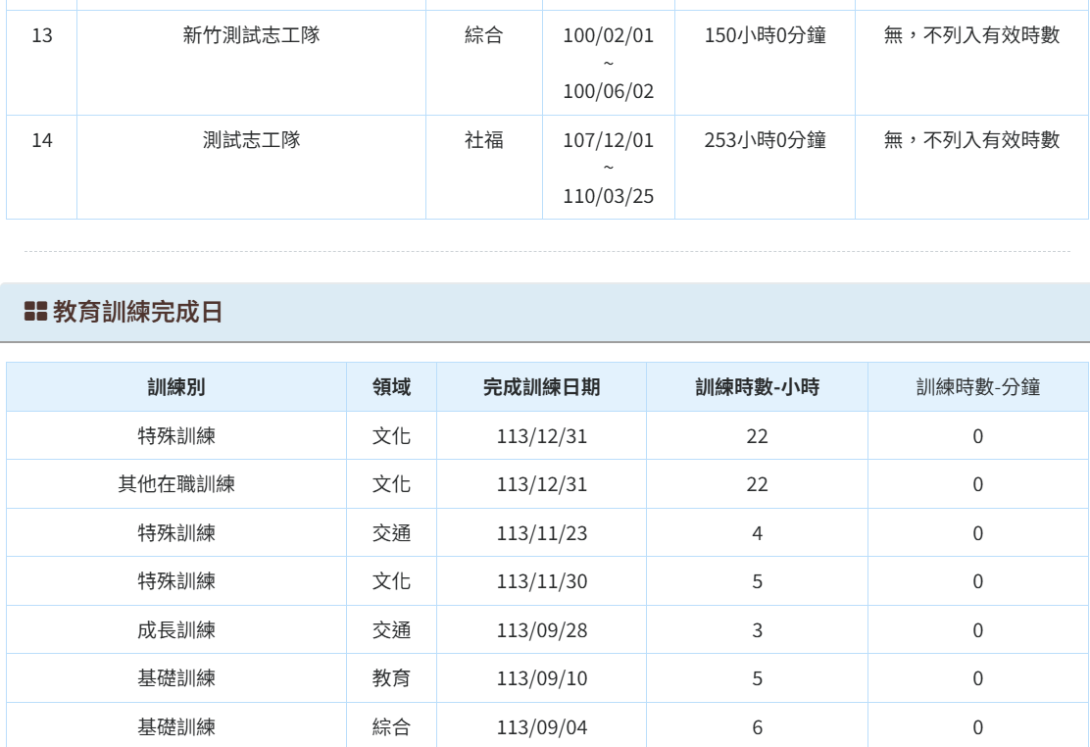
- 關閉【獎勵獎項作業區／符合獎勵資格查詢】功能。
